青少年机器人技术等级考试
二级实操考题及评分标准（2022-3月）
一、实操考题
舂米机
搭建要求
- 具备舂米机大体框架，模型具有稳定性；
- 具备凸轮机构；
- 传动方式任意选择；
- 启动电机，舂米机开始舂米动作。
二、评分说明
1、整体框架（40分）
（1）作品零件结构是否和样例模型基本一致、结构完整①机座、②凸轮、③从动件、④电动机、⑤传动装置等以上五点缺少一点扣10分，缺少两点及两点以上扣20分；（20分）
（2）作品相应部件的固定可靠程度;（10分）
（3）作品的整体协调性和美观性。（10分）
2、动力传递/表现形式（30分）
（1）各机构连接正确，启动电动机，舂米机上下击打；（15分）
（2）作品整体动作顺利流畅。（15分）
3、完成时间（10分）
在考试时间内完成得10分，超时1分钟扣1分，超时10分钟以上不结束操作总成绩记为0分。（10分）
三、器材说明
考生作答时不指定任何器材，所搭建的模型在外形、结构、功能方面满足题目要求即可。

样例一
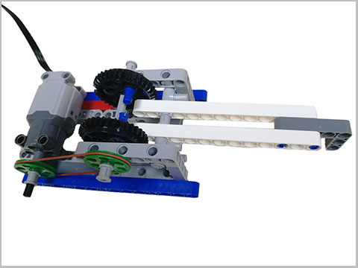
样例二
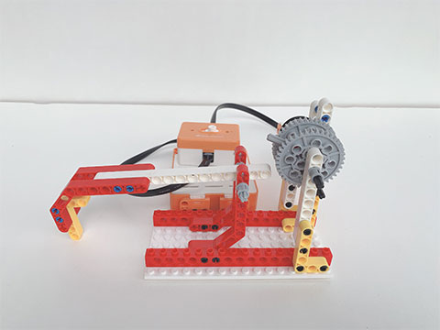

样例三
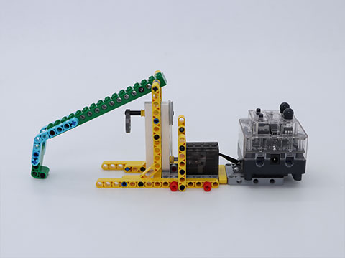
样例四
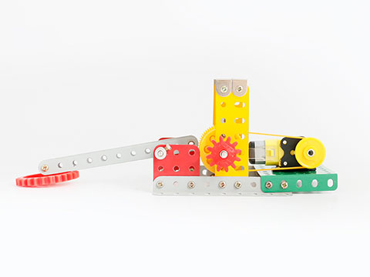

样例五
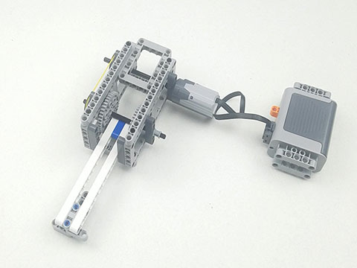
样例六
